Mikołaj Słupiński Moczkowo, 27 grudnia 2017 r.

Problem ucztujących filozofów

Wymagania techniczne i instrukcja uruchomienia

Rozwiązanie zostało napisane w języku C i kompiluje się bez błędów kompilatorem gcc lub clang w systemie Linux. Do rozwiązania dostarczono plik Makefile. Po wywołaniu polecenia make otrzymujemy pliki wykonywalne, natomiast polecenie make clean zostawia w katalogu tylko pliki źródłowe.

Opis problemu

Pięciu filozofów siedzi przy okrągłym stole, każdy z miską pełną spaghetti. Między każdym z nich leży jeden widelec. Życie filozofów jest monotonne i składa się jedynie z dwóch naprzemiennych etapów, jedzenia i rozmyślania. Niestety, aby filozof mógł spożyć posiłek, musi on użyć dwóch widelców. Z tego powodu dwóch sąsiadujących filozofów nie może zjeść posiłku równocześnie, gdyż w tym samym czasie widelec może być wykorzystywany jedynie przez jednego z nich.
Zakładamy, że filozofowie posiadają nieograniczoną ilość jedzenia.

Potencjalne problemy:

Podczas rozwiązywania zadania można napotkać się następującymi problemami:
- każdy filozof czeka z jednym widelcem w ręku na zwolnienie się drugiego, następuje tzw. zakleszczenie
- istnieje filozof, który czeka w nieskończoność na zwolnienie dwóch widelców, następuje tzw. głodzenie

Rozwiązanie

Rozwiązanie umieszczone jest w katalogu „Filozofowie” dołączonym do sprawozdania. Opis algorytmu i szczegóły implementacji można wyczytać z kodu źródłowego.
Przykładowy zrzut ekranu umieszczono w sprawozdaniu. Program działa do momentu wysłania sygnału przerwania przez użytkownika.

Zrzut ekranu
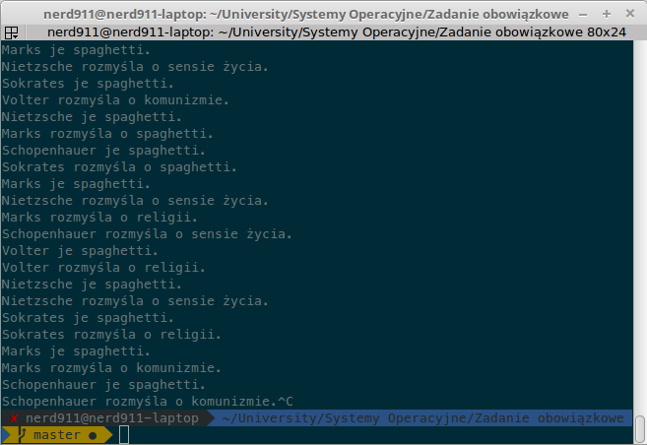

Testy
Program uruchamiany był wielokrotnie i podczas jego uruchomień zaobserwowałem, że działa on płynnie i bez opóźnień. Sugeruje to, że nie dochodzi do zakleszczeń procesów.
Dodatkowo sprawdziłem wystąpienia poszczególnych imion filozofów w pliku wynikowym.
Każde imię występuje mniej więcej 500 razy, co sugeruje, że rozwiązanie jest prawidłowe i nie występują zakleszczenia.

